maya, la civilta’ scomparsa

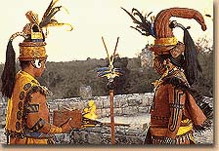
Il carro allegorico presentato dal Club Pantera Rosa di Rocchenere alla kermesse Taorminese raffigura l’antica civiltà dei Maya.
Millenni indietro, i Maya forgiarono una civiltà che durò circa 600 anni, oggi considerata tra le più importanti del mondo antico.
Per secoli la saggezza spirituale di questo popolo è rimasta un mistero; esso scomparve senza un motivo apparente, ci ha lasciato misteriosi monumenti, pittografie, un sistema matematico estremamente evoluto, trasfusosi in un calendario ed in codici astronomici che schiusero per la prima volta le porte delle stelle.

maya, la civilta’ scomparsa

È il suo titolo.
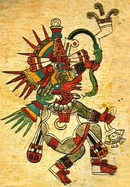
Capi, Divinità, Stregoni, Sacerdotesse, Vestali e Guerrieri, i personaggi della tradizione Maya, si esprimono attraverso le musiche e le danze, rievocano la cultura di questa civiltà.
Da uno scenario misterioso, emerge un’imponente scultura, e poi un totem, un braciere sacro, tutti realizzati a mano su lastre di polistirolo dall’intrepido artigiano catanese Marcello Sciuto.

I costumi sono stati disegnati, grazie ad un approfondito lavoro di ricerca, dallo stilista Giuseppe Privitera, e, con altrettanta cura, sono stati realizzati da diligenti artigiane di sartoria che, con attenzione e pazienza, ne hanno curato ogni particolare.
Sono state utilizzate stoffe ed accessori pregiati, le scenografie supportano i costumi e dilatano gli spazi in una fantasia di diademi scintillanti e vivaci colori.
Il balletto con il quale il gruppo si esibisce è stato ideato curato dall’animatrice Ketty Lauricella.
Musica, ritmo e balli sono del D. J. Al Said.
Il gruppo parteciperà sabato prossimo, alla “54° SFILATA DELLE MERAVIGLIE” - Gran parata notturna di Carri Allegorici e Gruppi Mascherati – in occasione della “NOTTE BIANCA” di Manfredonia (Foggia).
Concludendo, il Club Pantera Rosa di Rocchenere di Pagliara augura a tutti i presenti, che sono oggi a Taormina in occasione del Carnevale del Sole…….

B U O N D I V E R T I M E N T O !!!!!!!!!!!!
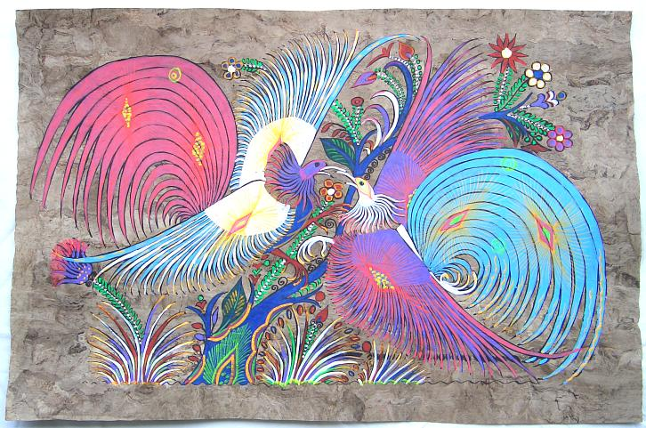
Il Presidente
(Giuseppe Garufi)

